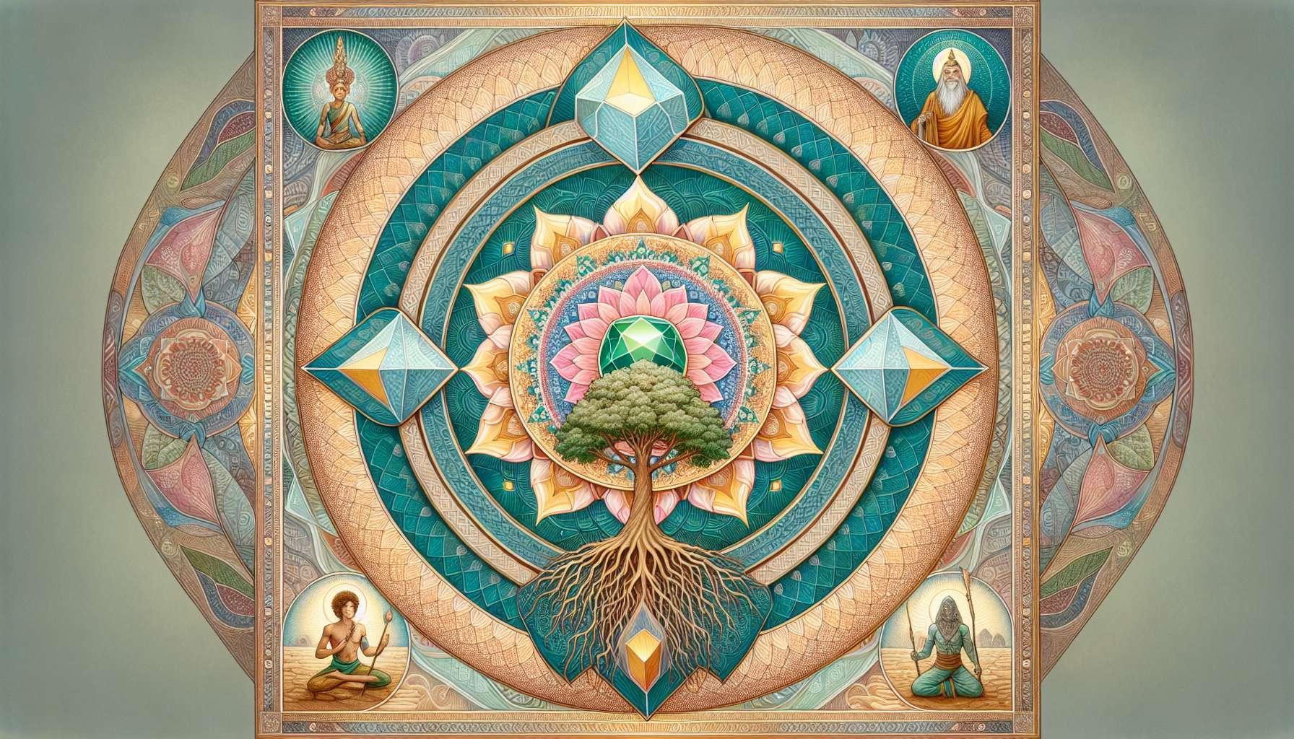

El Sí mismo, en la psicología junguiana, representa el centro organizador de la psique, la instancia reguladora que orquesta el proceso de individuación. Es el arquetipo de la totalidad y de la unidad psíquica, que trasciende e integra las diferentes facetas de la personalidad. El Sí mismo es la fuente de nuestra energía vital, de nuestra creatividad, de nuestro potencial de florecimiento. Pero permanece en gran medida inconsciente y sólo se deja abordar por medios indirectos, en particular a través de símbolos e imágenes cargadas de significado.  
  
Entre estos símbolos del Sí Mismo, el mandala ocupa un lugar importante. El mandala es una representación geométrica, a menudo circular, organizada alrededor de un centro. Se encuentra en muchas tradiciones espirituales y artísticas, desde los rosetones de las catedrales hasta los yantras hindúes, pasando por los mandalas de arena de los monjes tibetanos. Jung ve en él una imagen de la totalidad psíquica, una proyección del orden interno de la psique. Los mandalas aparecen con frecuencia en los sueños y las creaciones espontáneas de individuos en proceso de individuación. Pueden tomar la forma de una flor, una rueda, un ojo, una joya... Siempre con esa estructura concéntrica que evoca un movimiento de integración y armonización alrededor de un núcleo central.  
  
Dibujar, pintar o contemplar un mandala puede tener un efecto calmante, regenerador, al reconectarnos con nuestro centro interior. Es una forma de reenfocarse, de poner orden en el caos de nuestros pensamientos y emociones. El mandala actúa como un imán psíquico que atrae y organiza los contenidos inconscientes alrededor del Sí mismo. Materializa el proceso de individuación, con sus diferentes niveles, sus polaridades a integrar, su potencial de expansión y unificación. Al meditar en un mandala, nos abrimos a una experiencia interior de plenitud y santidad, nos conectamos con el arquetipo central del Sí mismo.  
  
Otro gran símbolo del Sí mismo es el héroe. El héroe encarna la búsqueda de individuación, el valor de aventurarse fuera de los caminos trillados para conquistar su identidad profunda. Pensemos en héroes mitológicos como Ulises, Hércules, Arjuna... Deben superar pruebas, enfrentar monstruos externos e internos, para acceder a su verdadera estatura. El héroe es quien se atreve a alejarse de las convenciones, a descender a las profundidades del inconsciente para traer tesoros de conocimiento y sabiduría. Él encarna el arquetipo del Yo en busca del Sí mismo, la voluntad de trascender sus límites para realizar su potencial único.  
  
En nuestros sueños y fantasías, podemos identificarnos con figuras heroicas que reflejan nuestra aspiración a crecer, a superarnos. Pero el verdadero heroísmo, nos dice Jung, consiste en enfrentar nuestra sombra, en integrar partes desconocidas de nosotros mismos. El héroe debe morir a su ego para renacer a su Sí mismo. Debe aceptar no ser perfecto, invencible, cuestionarse para evolucionar. Las pruebas del héroe son invitaciones a soltar sus ataduras, sus ilusiones, para acercarse a su esencia profunda. En este sentido, todos somos héroes potenciales, llamados a realizar nuestra propia leyenda.  
  
Otros símbolos del Sí mismo salpican nuestros sueños y nuestra imaginación. El árbol, por ejemplo, con sus raíces hundidas en la tierra y sus ramas elevándose hacia el cielo, evoca el crecimiento psíquico, la anclaje y la elevación. La gema, por su pureza y su brillo, refiere a la inalterable chispa divina en nosotros. El niño divino, promesa de renovación e inocencia recuperada. El sabio viejo, encarnación de un conocimiento último de sí mismo y del mundo...  
  
Todos estos símbolos son como emisarios del Sí mismo, mensajeros de nuestra totalidad en germen. Nos invitan a la humildad y al asombro ante el misterio de nuestro ser. Nos recuerdan que la individuación es un proceso sutil, a menudo desconcertante, que escapa a nuestra voluntad consciente. Nuestra tarea es permanecer atentos a estas imágenes que surgen de las profundidades, acogerlas con curiosidad y respeto. Dejarlas vivir y transformarnos, como tantas semillas sembradas por el Sí mismo en el suelo de nuestra psique.  
  
Puntos para recordar:  
  
- El Sí mismo es el arquetipo central de la psicología junguiana, representando la totalidad y la unidad psíquica. Es la fuente de nuestra energía vital y de nuestro potencial de florecimiento.  
  
- El mandala es un símbolo clave del Sí mismo. Es una representación geométrica organizada alrededor de un centro, que refleja la orden interna de la psique. Meditar en un mandala puede tener un efecto calmante y regenerador.  
  
- El héroe es otro símbolo importante del Sí mismo. Encarna la búsqueda de individuación, el valor de aventurarse en el inconsciente para realizar su potencial único. El verdadero heroísmo consiste en enfrentar su sombra e integrar partes desconocidas de sí mismo.  
  
- Otros símbolos del Sí mismo incluyen el árbol (crecimiento psíquico), la gema (chispa divina interna), el niño divino (renovación e inocencia) y el sabio viejo (conocimiento último de sí mismo).  
  
- Todos estos símbolos son mensajeros del Sí mismo que nos invitan a la humildad y al asombro ante el misterio de nuestro ser. Nuestra tarea es permanecer a su escucha y dejarlos transformarnos.